

**REPÚBLICA BOLIVARIANA DE VENEZUELA.  
MINISTERIO DEL PODER POPULAR PARA LA EDUCACIÓN UNIVERSITARIA, CIENCIA Y TECNOLOGÍA.  
UNIVERSIDAD POLITECNICA TERRITORIAL DEL FALCÓN   
“ALONSO GAMERO”.  
PROGRAMA NACIONAL DE FORMACION EN INFORMÁTICA.  
PROYECTO SOCIO-TECNOLÓGICO II**

**SISTEMA PARA EL PROCESO DE REGISTRO DE LOS PROYECTOS SOCIO-INTEGRADORES DE LOS PROGRAMAS NACIONALES DE FORMACIÓN EN ELECTRICIDAD, ELECTRÓNICA E INSTRUMENTACIÓN Y CONTROL DE LA UNIVERSIDAD POLITÉCNICATERRITORIAL DE FALCÓN “ALONSO GAMERO”**

**MANUAL DE USUARIO**

Autores:

Leo Polanco C.I.: 27.273.550

Luzmary López C.I.: 25.783.904

Docente Responsable del Proyecto:

Ing. Noemelys Gotopo

Tutor: Juan Zarraga

**Santa Ana de Coro; septiembre de 2019**

**Índice**

|  |  |
| --- | --- |
|  | **Pág.** |
| Introducción | **2** |
| Justificación del manual de usuario | **3** |
| Comenzando | **4** |
| Instalación Del Sistema | **5** |
| Estructura del Sistema | **9** |
| Estructura del sistema: Header | **10** |
| Estructura del sistema: Cuerpo | **11** |
| Estructura del sistema: Footer | **12** |
| Login, Registro y Cambio de contraseña | **13** |
| Accesos o Paginas | **17** |
| Páginas: Inicio | **18** |
| Páginas: Archivar | **19** |
| Páginas: Buscar o Index | **21** |
| Páginas: Vista Simple o Index Simple | **22** |
| Páginas: Show o Visualizacion Individual de proyecto | **24** |
| Páginas: Edit | **25** |
| Función para eliminar proyectos | **26** |
| Páginas: Ayuda | **27** |
| Codigo Fuente | **28** |
| Contacto de Soporte | **28** |

**Introducción**

El manual de usuario de este sistema, tiene como objetivo instruir al usuario en el uso del sistema y aportar una solución a los posibles problemas que pudieran presentarse mientras se utilice el sistema. Se pretende exponer todos y cada uno de los procesos que el usuario puede realizar, explicando con detalle las actividades que éste sistema puede llevar a cabo para su correcto aprovechamiento. Por consiguiente, el usuario obtendrá información para el manejo de las herramientas de manera eficiente, que le permitirán disfrutar de las facilidades que le ofrece el sistema.

Entre las mejoras que ofrece el Sistema, se pueden mencionar las siguientes: Una interfaz visualmente agradable y funcionalidad manejable para el usuario, con el objetivo de poder llevar el control de las herramientas puntual y correctamente. Facilita la observación de los datos de materiales y herramientas que se encuentran almacenados en ese momento en el taller de máquinas y herramientas.

En este manual comenzaremos explicando la justificación para el desarrollo del sistema, para que usuarios está dirigido y propósitos de éste manual. Luego, se describirá como acceder al sistema de forma detallada y fácil de entender para cualquier tipo de usuario. Una vez explicado como instalar el sistema, comenzaremos a describir paso a paso todas las opciones que posee el menú principal del sistema y su respectiva funcionalidad, la forma de ingresar a cada uno de ellos y como efectuar los procedimientos para la ejecución de cada opción, por último, se mostraran los anexos que forman parte del manual y los contactos de los desarrolladores del sistema.

**Justificación Del Manual De Usuario**

Con el fin de mejorar la veracidad con la que se manejan los datos, se concretara un sistema de base de datos, que controle una gran cantidad de procesos e información, además de ser fácil de usar, garantizando un sistema de calidad que ayude al usuario a solventar problemas. Es primordial documentar correctamente el sistema para futuras revisiones, tomando en cuenta que éste será proporcionado junto con en el sistema de base de datos al usuario que funcionará como guía, garantizando una experiencia más rápida y cómoda para el desarrollo de una labor exitosa.

La automatización es un factor muy importante a la hora de manipular grandes cantidades de información, que a mano pueden estar relativamente organizadas, pero que, posteriormente, son mucho más exactas una vez son llevadas al plano digital. De ésta manera se solventarían múltiples problemas causados por una presunta mala administración de recursos, detallando cada registro y ejerciendo un mayor control sobre los objetos a administrar.

Este sistema tendrá como objetivo mejorar la entrada y salida de datos ordenada como lo sería en un inventario convencional, visualizando todos los datos que se alojen en la base de datos. El usuario tendrá el acceso a dicha información de forma rápida y segura. Se podrá agregar, actualizar o eliminar datos a voluntad del usuario. La búsqueda de información también será rápida y más dinámica, en este caso utilizando una barra de búsqueda.

Este manual ofrece al usuario visualizaciones de todos los detalles necesarios para permitir la interacción con el sistema de forma práctica; en él se mostrarán cada una de las pantallas del sistema, para así poder lograr un mejor uso de las herramientas que se ofrecen. El objetivo principal del documento es mostrar los procesos que el usuario puede realizar, detallando todas sus características y explicando cómo ver los datos e introducir datos y cómo manejar de forma adecuada el sistema que se ha desarrollado.

**Comenzando**

Este sistema fue planificado y creado con la posibilidad de que cada usuario se le permita acceder tanto local como remotamente, de manera que el acceso sea universal, desde cualquier equipo con acceso a internet y también desde el equipo en el que se está instalando el sistema.

De manera remota, el sistema está alojado en la siguiente URL:

<http://proyectosuptag.herokuapp.com/>

De manera local, con ayuda de este manual de usuario podrá instalar esta base de datos en cualquier computadora.

Se pueden hacer cambios a la base de datos de esta manera y para sincronizarse con la base de datos general, se necesita de acceso a internet, si no requiere sincronización, no hará falta.

**Instalación**

Para instalar este sistema se requiere acceso a Internet, la mayoría de dependencias se proporcionaran al usuario para disminuir la necesidad de una conexión a internet.

Para comenzar instalamos la base de datos MongoDB, ingresando a este archivo



Presionamos el botón  dentro del instalador, cuando se desactive este botón presionamos  y continuamos hasta llegar a, se recomienda vaciar la casilla para instalar Compass que es un accesorio de la base de datos que no se utilizara para este sistema.

Para continuar presione los botones de su teclado Win (Tecla Windows o “Menú”)+R en conjunto, luego llene el campo con la palabra “cmd” y presione Enter,

**Para 64bit:** Escriba el comando

"C:\Program Files\MongoDB\Server\4.2\bin\mongod.exe" --config "C:\Program Files\MongoDB\Server\4.2\bin\mongod.cfg" --install

**Para 32bit:** Dentro de la carpeta “MongoDB” cree una carpeta llamada “logs” y otra llamada “data”, dentro de “data” cree una carpeta llamada “db” y ejecute este comando en el cmd

"C:\Program Files\MongoDB\Server\4.2\bin\mongod.exe" –-logpath C:\Program Files\MongoDB\logs\mongo.log –-dbpath C:\Program Files\MongoDB\data\db --storageEngine=mmapv1 --install

Con esto finaliza la instalación de la base de datos.

Luego se instala el entorno Node.JS ingresando a este archivo

Este archivo además de instalar Node.JS también instalara el sistema de gestión de paquetes NPM que permitirá instalar las dependencias faltantes.

Dentro del instalador se presiona el botón  hasta llegar al botón 

Se recomiendo dejar esta casilla sin seleccionar.

Y para finalizar, presionar este botón.

Para continuar presione los botones de su teclado Win(Tecla Windows)+R en conjunto, luego llene el campo con la palabra “cmd” y presione Enter

Para verificar que la instalación de node.js y npm fue exitosa, escriba en el command prompt (la ventana oscura de comandos) “node –v” y presione Enter, haga lo mismo con “npm –v”

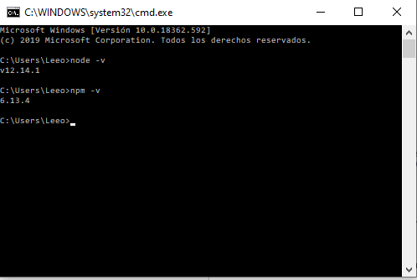

De ser exitosa la instalación las versiones de cada uno se mostraran de esta manera.

Para continuar seleccione la carpeta en donde se encuentra el programa, haciendo uso del comando “cd”, en las imágenes de ejemplo “proyectosuptag” es la carpeta en donde está alojado el programa y C:\Users\Leeo\proyectosuptag es la dirección completa



La línea final debe coincidir con la ubicación del programa, para verificar esto busque manualmente la ubicación de la carpeta dentro de Windows y verifique que coincidan ambas direcciones de esta manera





Luego ejecute el comando “npm install” para instalar las dependencias faltantes. Después de esto el programa estará listo para funcionar.

Ingrese a este archivo para abrir la página principal del sistema



**Estructura del Sistema**

En cada pantalla o vista el diseño del sistema está seccionado en 3 partes, el header (cabezal o parte de arriba), el body (cuerpo de página) y el footer (pie de página).

El header que contiene enlaces generales y la barra de búsqueda, diseñado para mantenerse siempre en el cabezal de la página, en conjunto con el footer conteniendo un pequeño resumen del sistema, enlaces generales, licencia creative common e identificación de los autores, son dos secciones que son constantes en todas las páginas del sistema.

El body contiene el cuerpo de cada página, va cambiando dependiendo en que página se encuentre el usuario.

Por ejemplo si accede a la página para archivar proyectos socio-integradores en el sistema, el body será conformado por el formulario de datos y la imagen de fondo, el header será el cabezal con los enlaces y búsqueda, el footer será todo el pie de página.

Foto ejemplo: 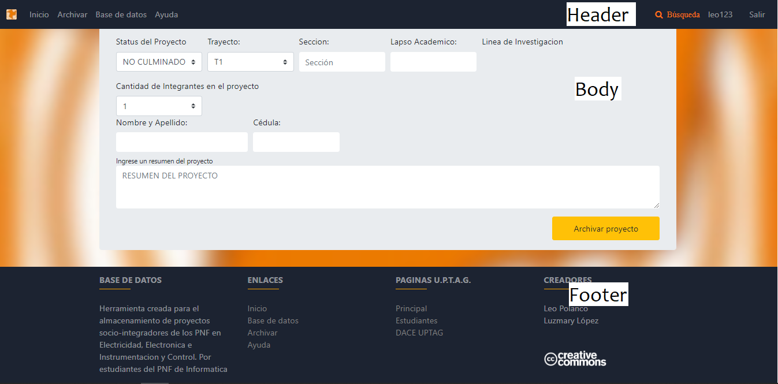

**Estructura del sistema: Header**

**C:\Users\Leeo\Desktop\1.png**

Representa el cabezal de la página y para este sistema; el cabezal de todas las páginas.

Contiene 7 enlaces, identificados verbalmente a que página redireccionarán, excepto por el icono de la universidad U.P.T.A.G que redirecciona a la misma página que el enlace de “Inicio”.

También contiene la barra de búsqueda que permite buscar cada proyecto socio-integrador por cualquier parámetro que el usuario indique, además de esto, la barra tiene la capacidad de mostrar datos ya ingresados en la base de datos para facilitar la búsqueda. En otras palabras, si se quiere buscar todos los proyectos socio-integradores que fueron desarrollados en la comunidad “UPTAG” se puede escribir manualmente “UPTAG” o seleccionar la sección “Comunidad” y luego la opción “UPTAG”

Para realizar la búsqueda, se completa el campo de búsqueda y luego se presiona ENTER.

Los enlaces de Ingresar y Registrar se modifican cuando un usuario ingresa al sistema con sus datos, por el nombre de usuario y una opción a Salir, esta opción permite cerrar la sesión del usuario.

**Estructura del sistema: Body**

Body o cuerpo representa todo el contenido de la página que va cambiando dependiendo en cual estemos, si nos encontramos en /login, el cuerpo será un formato para ingresar datos de usuario y la imagen de fondo, de esta manera:

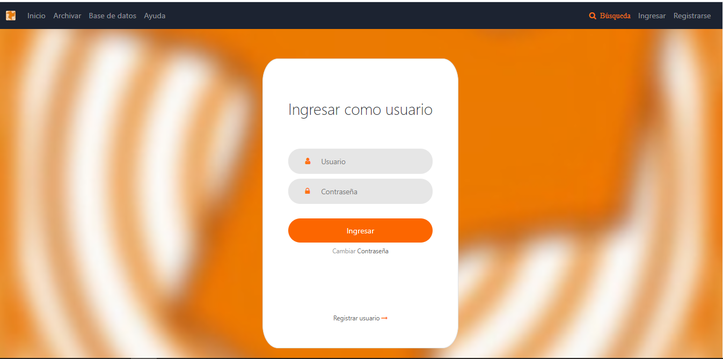

(En la imagen se pueden distinguir el header y el body).

Cada página está diseñada con un cuerpo diferente para cumplir las funciones de la misma, algunos formularios se asemejan (editar y archivar de proyectos) por la naturaleza de la función, además de una imagen de fondo constante que representa el logo de la universidad con estilo grafico de difuminarían

El cuerpo de la página de Inicio fue diseñado con la portada del sistema y debajo una pequeña introducción y ayuda para navegación del sistema.

El fondo en la página de Vista Simple no se asemeja al de las demás para permitir un mejor contraste de la tabla y el fondo.

**Estructura del sistema: Footer**

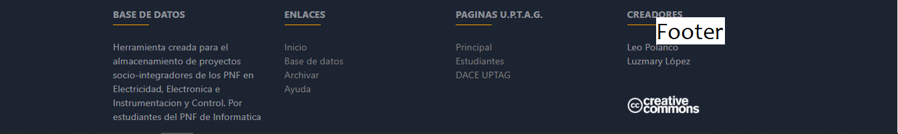

El pie de página o footer se encuentra siempre al final, al fondo o a lo más bajo de cada página, teniendo como contenido un resumen del sistema, enlaces de navegación del sistema, enlaces de páginas de la universidad U.P.T.A.G, la identificación de los creadores y por último el símbolo de creative commons que señala que este sistema está bajo la licencia CC (creative commons).

Esta sección es constante en cada una de las páginas de este sistema.

**Login, Registro y Cambio de contraseña:**

Estas funciones o procesos están habilitados para permitir la creación de usuarios, para mantener la sesión abierta de un usuario y recuperar una contraseña.

**Login**

La función de login o ingresar está alojada en la pagina /login,

este botón que redirecciona a esta página se puede

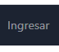encontrar en el header de esta forma:

Este desaparece al hacer un inicio de sesión exitoso y es sustituido por el nombre del usuario ingresado.

Al ingresar a esta página, que está conformada por un formulario de inicio de sesión que requiere del nombre de usuario y contraseña junto con enlaces hacia la página de cambiar contraseña y otro para registrar usuario, además del botón para ingresar.



Si se inicia sesión exitosamente (el usuario y contraseña están ingresados correctamente) se redireccionará a la página de inicio (/Inicio), de lo contrario saldrá un anuncio indicando el error en la misma página de login.

**Registro**

Esta función permite la creación de un usuario, tomando como datos, el nombre de usuario a preferir, email del usuario, un código de seguridad para recuperar contraseña, y la contraseña a elegir.

Para acceder a la pagina /registro se presiona cualquiera de estos botones

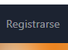

El primero se encuentra en la pagina /login, al final del formulario de inicio de sesión y el segundo botón se encuentra en el header siempre y cuando no esté ningún usuario ingresado (cuando un usuario está ingresado este botón es reemplazado por el de “Salir”)

Al ingresar a esta página se observa que se mantiene el mismo diseño de login, expandiendo el formulario anterior con datos adicionales para el registro del usuario.

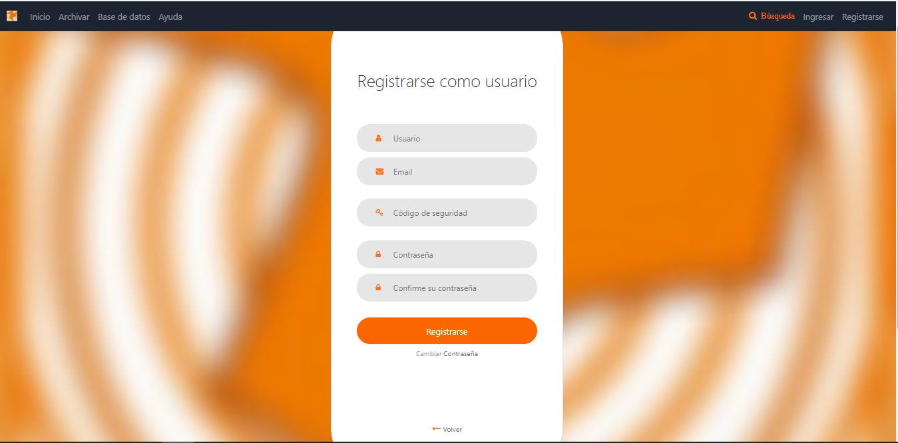

Se recomienda guardar el código de seguridad en físico ya que este será requerido para cambiar la contraseña.

Los nombres de usuarios y emails son únicos en toda la página, por lo que no se pueden repetir entre usuarios. Además de esto si se presenta un error, será mostrado en la parte superior del formulario.

**Cambiar contraseña**

Esta función fue creada con la intención de cambiar la contraseña de usuarios que hayan olvidado su contraseña o que simplemente por preferencia o seguridad deseen cambiar su contraseña anterior, está alojada en /cambio-de-contrasena.

Para verificar la identidad de un usuario se requiere de su email y de su código de seguridad.

Esta página es accesible mediante el siguiente enlace encontrado en las páginas /registro y /login



El diseño de la página es el siguiente:

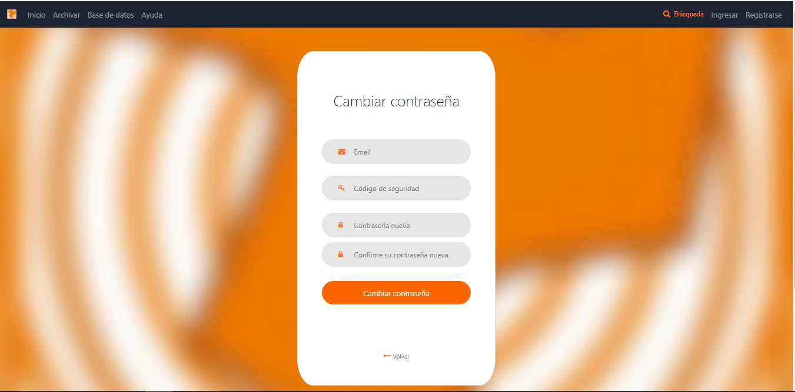

El botón “<- Volver” redirecciona a /login

Si se presenta un error, será mostrado en la parte superior del formulario.

**Accesos o Páginas**

Cada proceso y función de este sistema está alojado en un url o lugar específico, estas son llamadas página, el url de cada página describe la función a la que pertenece, por ejemplo, el proceso de archivar se encuentra en la página o acceso /archivar en donde el url completo para acceder a este proceso sería <http://proyectosuptag.herokuapp.com/archivar> cuando se accede remotamente y “localhost:130/archivar” cuando se accede localmente.

Todas las funciones del sistema pueden ser accesibles mediante botones encontrados en la navegación normal del sistema, Ciertas paginas como la de archivar está restringida a usuarios registrados y las funciones de editar y eliminar proyectos socio-integradores de la base de datos está restringida a usuarios registrados con permisos especiales.

A continuación se explica cada página en conjunto con su función dentro del sistema

**Páginas: Inicio**

/Inicio

Esta página funciona como portada o landing page del sistema, en esta se encuentra un resumen del funcionamiento del sistema en conjunto con los logos de la U.P.T.A.G y de los tres PNFs con los que se trabaja.

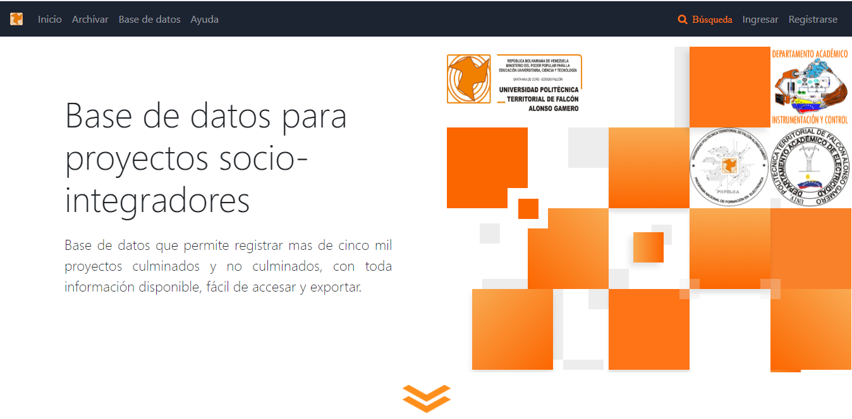

Las flechas al fondo son interactivas y si se presionan, dirigirán al usuario a una sección de información sobre el sistema que se encuentra debajo, también funcionan como indicador

Contiene una sección de información.

Es accesible por todos los usuarios (invitados y registrados).

**Páginas: Archivar**

/archivar

En esta página se realiza el registro de cada proyecto socio-integrador, contiene un formulario de datos importantes acerca del proyecto, dentro de este formulario, los campos “Comunidad”, “Municipio”, “Profesor Guía”, “Profesor Tutor”, “Sección” y “Lapso Académico” tienen función de auto llenado, tomando datos de proyectos anteriormente ingresados.

El campo de “Línea de Investigación” es dinámico y va cambiando de acorde al PNF que se seleccione en la parte superior del formulario, incluyendo las diferentes líneas de investigación de cada PNF.

Dependiendo del status del proyecto, el campo de “Notas” de los autores estará presente, por ejemplo, si el proyecto está “CULMINADO”, el campo estará visible a la derecha del campo “Cedula”, si el proyecto está “NO CULMINADO” este campo no estará visible

Los campos de los autores son expandibles dependiendo de cuantos integrantes tenga el proyecto socio-integrador, si un proyecto tiene dos autores, solo aparecerán dos campos, si tiene cuatro autores, aparecerán cuatro campos.

Toda la información se registra en la base de datos en mayúsculas.

Se habilitó la opción para registrar el archivo PDF del proyecto.

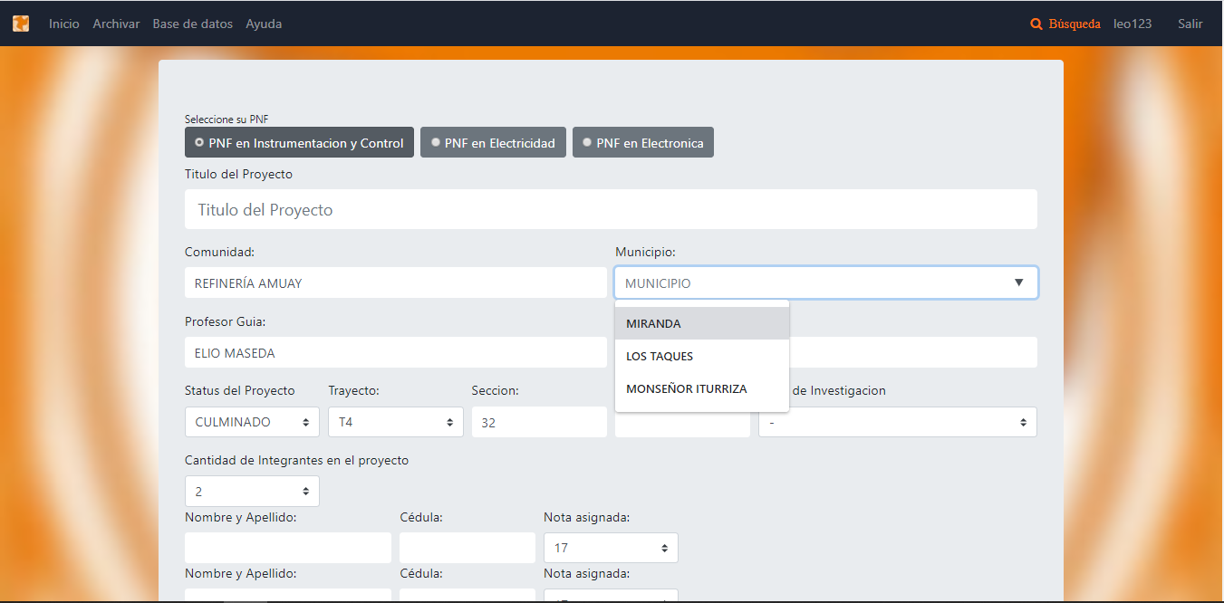

Esta página solo es accesible para usuarios registrados.

**Páginas: Buscar o Index**

/index

En esta página se muestran todos los proyectos socio-integradores registrados en una ficha con datos importantes del proyecto.

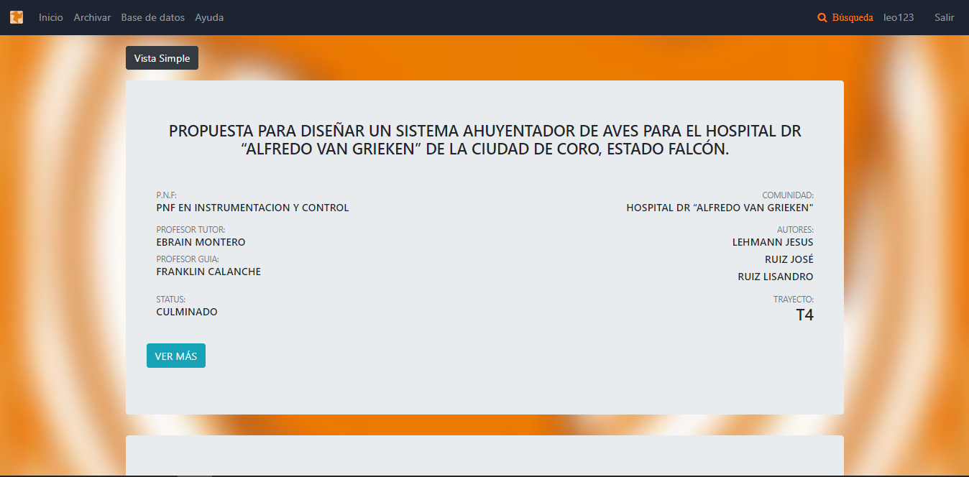

Cada ficha cuenta con un botón que redirecciona a una vista individual y con más información de ese proyecto.



El botón de “Vista Simple” redirecciona a la página de vista simple.

Cada vez que se elimine o registre un proyecto, aparecerá un cuadro de información indicando la acción, de esta manera:

 

Esta página es accesible para todos los usuarios (invitados y registrados).

**Páginas: Vista Simple o Índex Simple**

/indexsimple

Esta página se asemeja a /index, en su función de mostrar los proyectos registrados, a diferencia de /index esta página muestra los proyectos en una tabla.

Esta página tiene la función de exportar los datos a Excel, simplemente presionando el botón 

Para exportar proyectos específicos que cumplan un parámetro se rellena el campo “Search” con el parámetro y luego se presiona el botón para exportar, si el campo está vacío se exportara todos los proyectos.



Por ejemplo, si se requiere exportar todos los proyectos de trayecto 2, se escribe “T2” en el campo de “Search” y se presiona el botón para exportar todos los proyectos de trayecto 2.

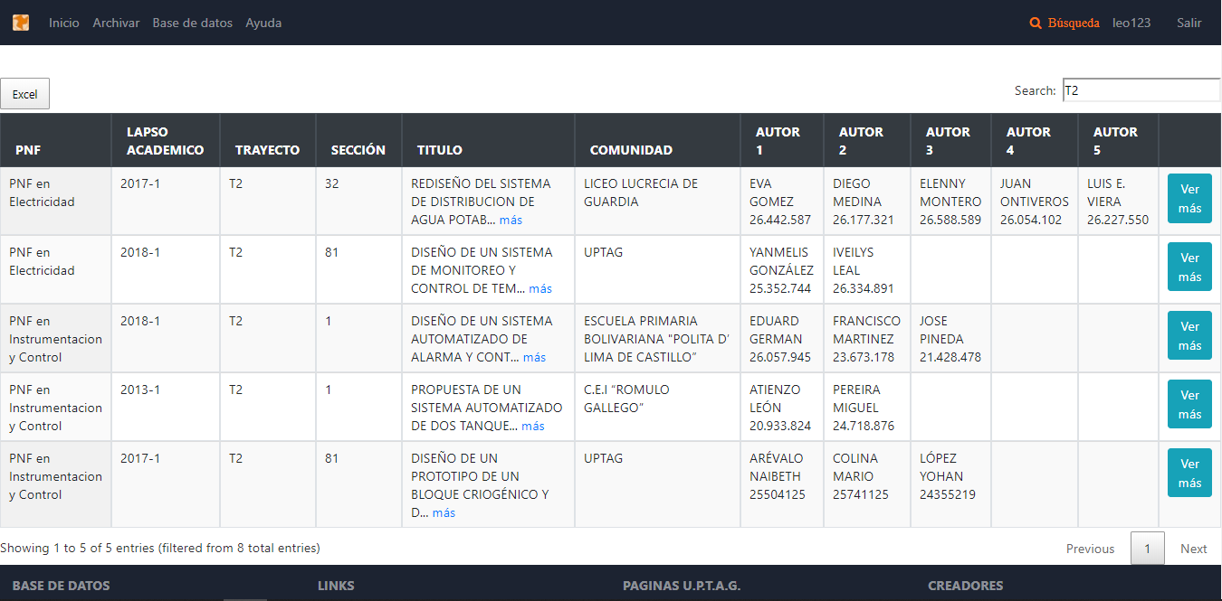

Debajo de la tabla indica en ingles cuantos proyectos se están mostrando y cuantos existen en total (en la imagen: “Showing 1 to 5 of 5 entries (filtered from 8 total entries)” que significa en español: “Mostrando del 1 al 5 de 5 entradas (filtradas de 8 entradas en total)”).

También en la derecha inferior se muestra un control de páginas numeradas, esto existe para seccionar todos los proyectos ingresados y que se muestren en la pantalla de 20 en 20.

Esta página es accesible por todos los usuarios (invitados y registrados).

**Páginas: Show o Visualización Individual de proyecto**

/index/”id-de-proyecto”

En esta página se muestra toda la información registrada de un proyecto.

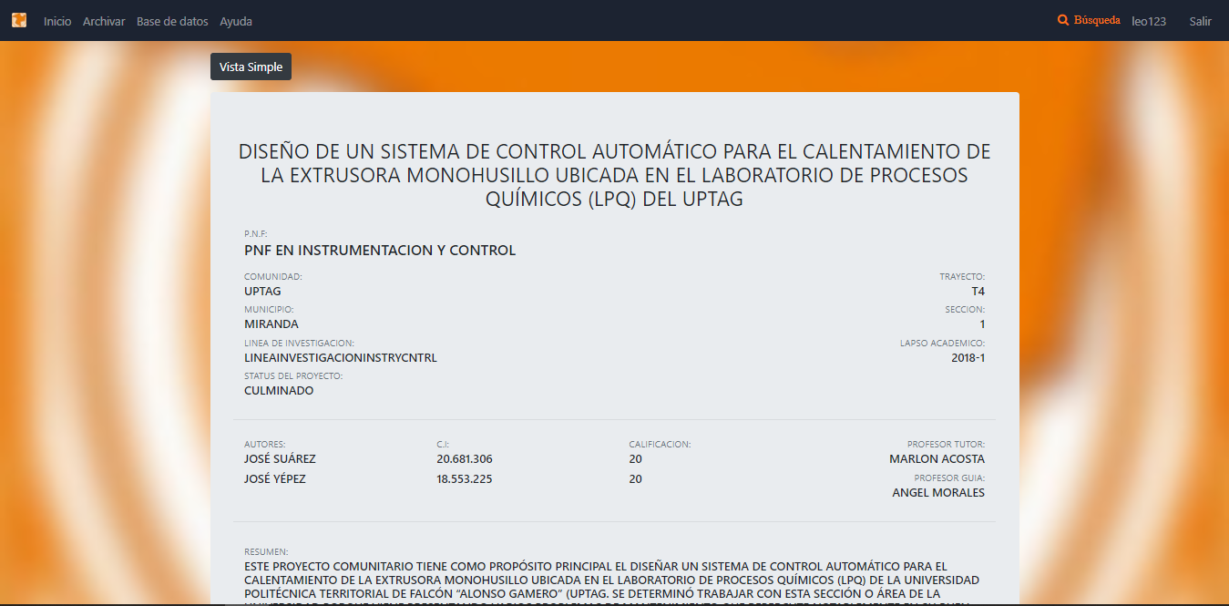

Es accesible mediante los botones de “Ver Más” en /index y en /indexsimple en cada ficha de proyecto.

Si se registró un archivo PDF en conjunto, se puede visualizar dando click a este botón.

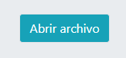

Esta página contiene los botones para las funciones de editar y eliminar proyectos que solo son visibles para usuarios con permisos especiales 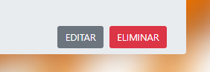

Estos botones no son visibles para usuarios normales.

Luego de editar un proyecto, en esta página se anuncia si la edición fue exitosa

. 

Esta página es accesible por todos los usuarios (invitados y registrados).

**Páginas: Edit**

/edit/”id-de-proyecto”

Esta página solo es accesible por usuarios con permisos especiales.

En esta página se realiza el proceso de edición de proyecto, utiliza el mismo formulario de /archivar pero con los campos llenados con los datos del proyecto a editar

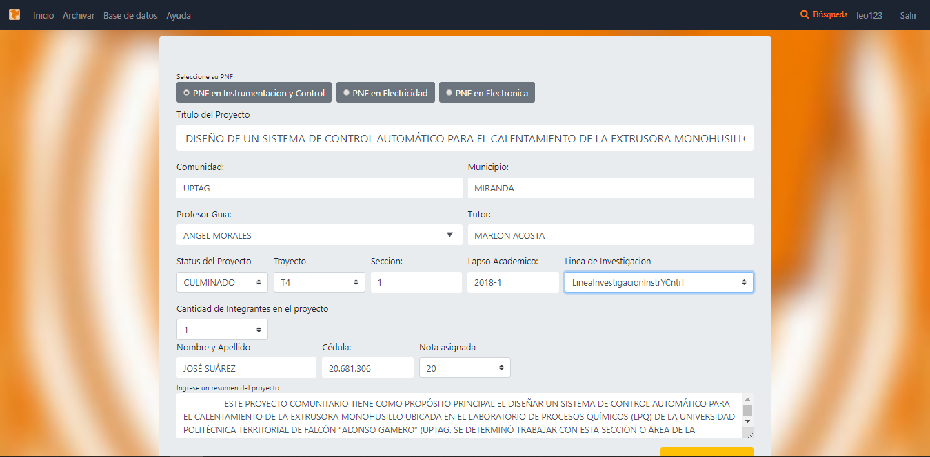

Si la edición es exitosa, el sistema rediccionara al usuario a la pagina /index y aparecerá un cuadro de información indicando que la edición fue exitosa, si hubo algún error, este aparecerá en el tope del formulario.

Para modificar el archivo PDF registrado, solamente se debe registrar el nuevo documento.

**Función para eliminar proyectos**

Esta función solo es accesible por usuarios con permisos especiales.

Para acceder, se presiona el botón 

En la página de vista individual de un proyecto, que solo es visible para usuarios con permisos.

Al presionar este botón, se elimina el proyecto y se redirecciona a /index en donde aparecerá un anuncio indicando que la eliminación fue exitosa, si hubo algún error, se mostrara en el mismo anuncio.

**Páginas: Ayuda**

/ayuda

En esta página se proporciona material de asistencia para el usuario, como el manual de usuario, el manual de sistema y el respaldo de la base de datos.

La base de datos se respalda automáticamente cada vez que se ingresa a esta página creando un archivo .json listo para descargar.

Está conformada por enlaces que permiten la descarga de los archivos

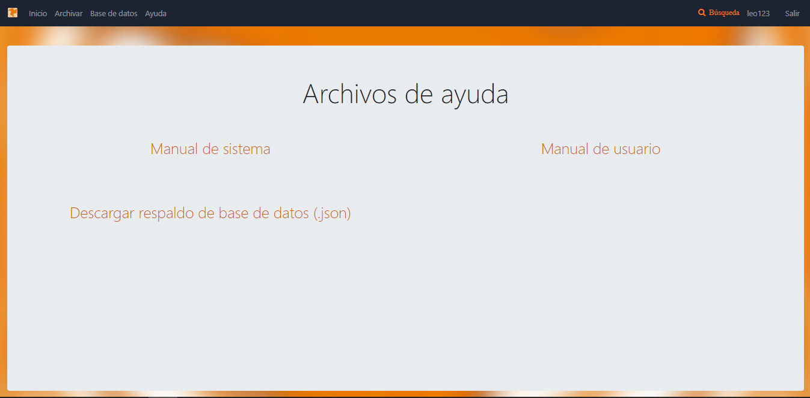

Esta página es accesible por todos los usuarios (invitados y registrados).

**Código Fuente**

El código fuente de este sistema se encuentra ubicado de manera digital en el CD a entregar con toda la documentación del sistema.

**Contacto de Soporte**

Para contactos de asesoramiento, o soporte contactar a los siguientes correos electrónicos de los desarrolladores del sistema de gestión de herramientas quienes realizaron el sistema para optar a certificación de Técnico Superior Universitario en Informática en la Universidad Politécnica Territorial de Falcón “Alonso Gamero”:

Email:

* [Leo.polanco.n@gmail.com](mailto:Leo.polanco.n@gmail.com)
* Lopezluzmary26@gmail.com